QP-SC-01 Управление цепочкой поставок

Название процесса: SC - Управление цепочкой поставок

Номер документа:

Версия: 8

**Согласование документа**

|  |  |  |  |
| --- | --- | --- | --- |
|  | Разработал | Проверил | Утвердил |
| Должность | Начальник отдела логистики и ВЭД | Инженер по качеству | Генеральный директор |
| ФИО | Кочин Д.В. | Королева Л. А. | Загородников В.А. |
| Дата | 01.06.2016 | 01.06.2016 | 01.06.2016 |

**История изменений документа**

|  |  |  |  |
| --- | --- | --- | --- |
| № | Дата | Автор | Описание |
| 1 | 01.06.2016 | Кочин Д.В. | Создание |
| 2 | 01.03.2017 | Кочин Д.В. | Изменение карты KPI, изменены ссылки на документы |
| 3 | 01.05.2017 | Кочин Д.В. | Изменение общей макро-схемы процесса. Добавление описания процесса планирования |
| 4 | 01.01.2018 | Кочин Д.В. | Удаление форматов документов ввиду автоматизации документов в 1С УПП - FT-SC-01-01, FT-SC-01-03, RG-SC-01-02, RG-SC-01-03 |
| 5 | 01.06.2018 | Кочин Д.В. | Добавление Плана Реагирования при возникновении Рисков |
| 6 | 01.03.2019 | Кочин Д.В. | Пересмотр и обновление процедуры ввиду внедрения системы SAP |
| 7 | 25.07.2019 | Кочин Д.В. | Обновление плана реагирования при возникновении рисков. Обновление данных по KPI |
| 8 | 21.05.2021 | Кочин Д.В. | Обновление Плана Реагирования, выделение в отдельный документ. Обновление схемы процесса. Корректировка источников KPI |
|  |  |  |  |
|  |  |  |  |
|  |  |  |  |
|  |  |  |  |
|  |  |  |  |
|  |  |  |  |
|  |  |  |  |
|  |  |  |  |
|  |  |  |  |
|  |  |  |  |
|  |  |  |  |
|  |  |  |  |
|  |  |  |  |

**Содержание**

1. Назначение процедуры 4

2. Область действия процедуры 4

3. Терминология 4

4. Общие положения 5

5. Описание подпроцессов 10

5.1 QP-SC-02 Подпроцесс Обработка заказа и организация сбыта 11

5.2 QP-SC-03 Подпроцесс Планирование и Обеспечение производства 14

5.3 QP-SC-04 Подпроцесс управления входящими поставками 16

5.4 QP-SC-05 Подпроцесс управления складами и внутренней логистикой 18

5.5 QP-SC-06 Подпроцесс таможенного оформления 20

6. Показатели эффективности и результативности процесса 24

Пример карты KPI 26

# 1. Назначение процедуры

Настоящая процедура описывает оптимальное управление цепочкой поставок, с целью минимизации издержек, сроков доставки материальных ресурсов, а также повышения качества материальных ресурсов и сервиса на предприятии ООО «А. Раймонд РУС».

# 2. Область действия процедуры

Ответственным за реализацию процесса «Управление цепочкой поставок (SCM – Supply-Chain Management)» является Начальник Отдела Логистики и ВЭД. Требования процедуры обязательны для руководителей и работников структурных подразделений Компании, имеющих отношение к закупкам, планированию, управлению складом и организации поставок.

Данная процедура разработана в соответствии с требованиями **ISO/TS 16949 п.6.3**, **7.5.3, 7.5.5**.

# 3. Терминология

**Логистика** –комплекс взаимосвязанных обслуживающих структур, составляющих и/ или обеспечивающих основу для функционирования объекта. В инфраструктуру включено: здание завода, которое обеспечивается коммуникациями сетями, водо- и энергоснабжением, канализацией, телефонией, Интернетом, а также организация транспорта; закупка, учет и хранение материально- технических ценностей;

**Управление цепочкой поставок** – это организация, планирование, контроль и регулирование товарного потока, начиная с получения заказа и закупки сырья и материалов для обеспечения производства товаров, и далее через производство и распределение доведение его с оптимальными затратами ресурсов до конечного потребителя в соответствии с требованиями рынка;

**Логистический Сервис** – является определенной совокупностью услуг, которые предоставляются в процессе непосредственного снабжения товарами потребителей, выступает завершающим этапом продвижения материального потока логистическими цепями;

**Логистическая Система Компании** –совокупность структурных/функциональных логистических подразделений компании, а также поставщиков, потребителей и логистических посредников, взаимосвязанных и объединенных единым управлением (подсистемой логистического администрирования) для реализации корпоративной стратегии организации;

**Таможенное Оформление** (таможенная очистка, декларирование груза) — выполнение необходимых формальностей, возникающих в связи с перемещением через таможенную границу товаров и транспортных средств, а также в случае смены таможенной процедуры.

**Управление Складом** - управление движением материальных ресурсов на территории складского хозяйства.

**Внутренняя логистика** – это в основном объединение логистических функций, работающих на обеспечение материального потока внутри предприятия, чаще всего под этим термином объединяют ключевые инфраструктурные элементы логистической системы – склад и транспорт.

**Планирование потребностей ТМЦ и готовой продукции (MRP)** –(англ. Material Requirements Planning — планирование потребности в материалах) — система планирования потребностей в материалах, необходимых для обеспечения потребностей производства. К данному процессу относится планирование поставок материалов, компонентов, тары, упаковочных и маркировочных материалов, предусмотренных главным календарным планом производства изделий. Также данная систему управляет планированием поставок Готовой продукции для перепродажи (Brokered parts).

**Планирование производства (MPS) -** это план производства отдельных конечных изделий. В нем осуществляется разбивка производственного плана, отражающая количество конечных изделий каждого вида, которое требуется произвести в каждый период времени.

**Планирование поставок готовой продукции (DRP)** – процесс анализа и обработки потребностей конечных клиентов, на основании который запускает цепочку подпроцессов **MPS🡪MRP информационным потоком,** и планирования отгрузок готовой продукции **физическим потоком**. – (англ. Material Requirements Planning — планирование потребности в материалах) — система планирования потребностей в материалах, необходимых для обеспечения потребностей производства. К данному процессу относится планирование поставок материалов, компонентов, тары, упаковочных и маркировочных материалов, предусмотренных главным календарным планом производства изделий. Также данная систему управляет планированием поставок Готовой продукции для перепродажи (Brokered parts).

# 4. Общие положения

Процесс Управления Цепочкой Поставок- высокотехнологичный операционный процесс, интегрированный во внутренние E2E процессы (Value streams) обеспечивающий управление цепочкой поставок, посредством создания ценности и конкурентных преимуществ, повышения эффективности и результативности внутренних бизнес-процессов, бесперебойного планирования производства и поставок, поддерживающее ценности и политику Компании, направленный на предоставление высокого уровня клиентского сервиса и соответствие ожиданиям и требованиям клиента.

Процесс «Управление цепочкой поставок (SCM – Supply-Chain Management» включает в себя следующие подпроцессы:

- Обработка заказа и организация сбыта (Order-to-Cash process)

- Планирование и Обеспечение производства (Demand-to-Supply process)

- Управления входящими поставками (Procure-to-Pay process)

- Управления складами и внутренней логистикой (MM-WM process)

- Таможенное оформление

Общая схема процесса представлен на **Рисунке 1.**

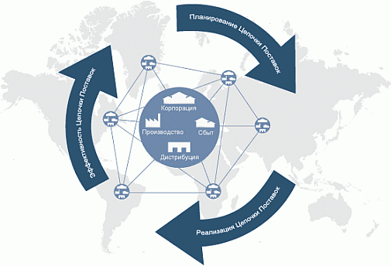

Рисунок 1

**Основная цель** процесса «Управление цепочкой поставок (SCM – Supply-Chain Management» обеспечение интеграции, координации отдельных звеньев цепочки: закупок исходного сырья, материалов, компонентов, их доставки, хранения на складах в пределах производственного цикла и поставки товара до конечного потребителя.

Общее управление процесса организуется под руководством Начальника отдела логистики и ВЭД, управление отдельными подпроцессами осуществляется участниками процесса.

**Задачи**: поддержка корпоративной стратегии фирмы с оптимальными затратами ресурсов, а также обеспечение системной устойчивости фирмы на рынке, за счет сглаживания внутрифирменных противоречий между подразделениями закупок, производства, маркетинга, финансов и продаж и оптимизации межорганизационных взаимоотношений с поставщиками, потребителями и поставщиками логистических услуг.

**Стратегия**: долгосрочное направление развития логистики и управления цепями поставок, касающееся форм и средств ее реализации в компании, межфункциональной и межорганизационной координации и интеграции, сформулированное высшим руководством компании, направленное на удовлетворение потребностей Клиента и обеспечивающее развитие и поддержание развитие внутреннего персонала.

**Основные экономические эффекты**:

| Направления повышения эффективности | Источники повышения эффективности |
| --- | --- |
| * Повышение качества отгрузок и увеличение количество своевременно исполненных заказов * Балансировка и контроль страховых и складских запасов * Снижение рисков и повышение надежности планов и поставок * Снижение накладных и транзакционных издержек * Гибкий график планирования производства | * Повышение точности планирования за счет единых информационных каналов, синхронизации и автоматизации бизнес-процессов, совместного прогнозирования спроса, сокращения времени вывода новых изделий на рынок * Повышение качества оперативного управления за счет непрерывного мониторинга всей ЦП, своевременного определения отклонений и нарушений в функционировании ЦП * Сокращение части затрат на маркетинг и логистику за счет ликвидации бизнес-процессов, связанных с неопределенностью в закупках, складировании и сбыте |

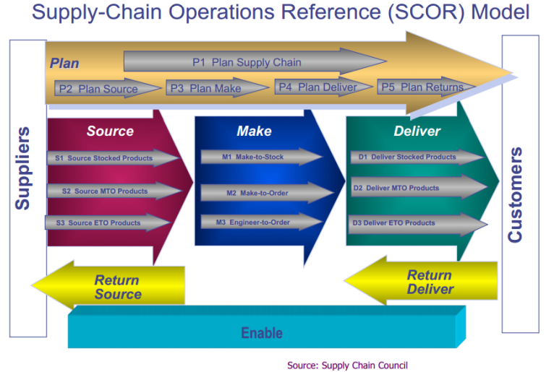

Рисунок 2 SCOR модель

**Видение:**

**Процесс Управления Цепочкой Поставок- высокотехнологичный операционный процесс, интегрированный во внутренние E2E процессы (Value streams) обеспечивающий управление цепочкой поставок, посредством создания ценности и конкурентных преимуществ, повышения эффективности и результативности внутренних бизнес-процессов, бесперебойного планирования производства и поставок, поддерживающее ценности и политику Компании, направленный на предоставление высокого уровня клиентского сервиса и соответствие ожиданиям и требованиям клиента.**

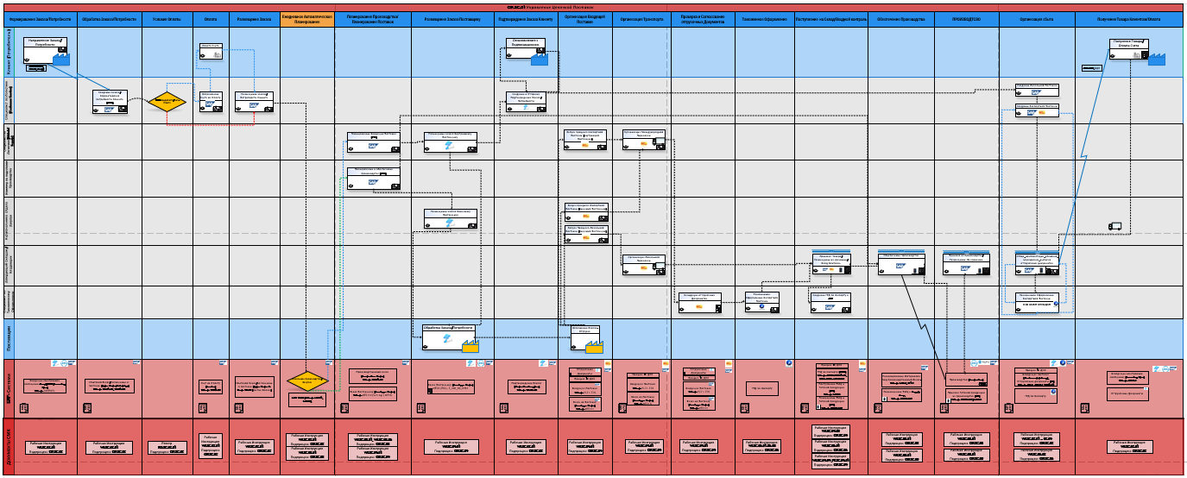

Рисунок 3 Диаграмма Бизнес-процесса

## 5. Описание подпроцессов

**Дерево подпроцессов:**

**1. QP-SC-02 - Подпроцесс Обработка заказа и организация сбыта**

**Описание шагов подпроцесса: Рабочие Инструкции WI-SC-02-01-WI-SC-02-04**

**Держатель (ответственный) процесса:** Специалист по Логистике

**2. QP-SC-03 - Подпроцесс Планирование и Обеспечение производства**

**Описание шагов подпроцесса: Рабочая Инструкция WI-SC-03-01- WI-SC-03-08**

**Держатель (ответственный) процесса:** Инженер по подготовке производства

**3. QP-SC-04 - Подпроцесс Управление входящими поставками**

**Описание шагов подпроцесса: Рабочие Инструкции WI-SC-04-01 - WI-SC-04-04**

**Держатель (ответственный) процесса:** Специалист по Логистике

**4. QP-SC-05 - Подпроцесс Управление складами и внутренней логистикой**

**Описание шагов подпроцесса: Рабочая Инструкция WI-SC-05-01- WI-SC-05-03**

**Держатель (ответственный) процесса:** Заведующий Складом

**5. QP-SC-06 - Подпроцесс Таможенное оформление**

**Описание шагов подпроцесса: Рабочая Инструкция** **WI-SC-06-01 – WI-SC-06-07**

**Держатель (ответственный) процесса:** Специалист по Таможенному оформлению

## 5.1 QP-SC-02 Подпроцесс Обработка заказа и организация сбыта

**Основной потоковый процесс (Расчет времени обработки произведен в рамках обработки и отгрузки 1 Заказа)**

|  |  |  |
| --- | --- | --- |
| **Шаг** | **Ответственный** | **Среднее Время обработки** |
| **1.Получение заказа от Клиента (E_mail/EDI/WEB EDI)** | Специалист по Логистике | **10 минут** |
| **2. Создание/Обновление заказа/Соглашения о поставках** | Специалист по Логистике | **5 минут** |
| **3. Согласование отгрузки (E-mail/Телефон), подтверждение Заказа** | Специалист по Логистике | **5 минут** |
| **4. Создание отгрузки** | Специалист по Логистике | **15 минут** |
| **5. Физическая наборка, маркировка, комплектация Готовой продукции к отгрузке** | Кладовщик | **60 минут** |
| **6. Выписка отгрузочных документов** | Заведующий Складом | **20 минут** |
| **7. Соблюдение прочих логистических требований (Consignment, Stock in Transit, EDI)** | Специалист по Логистике | **5 минут** |
| **8. Коммуникации с Клиентом** | Специалист по Логистике | **10 минут** |
| **Общее время обработки** |  | **130 минут** |

Рисунок 4 Диаграмма распределения временных ресурсов

**Поддержка основного процесса**

|  |  |  |
| --- | --- | --- |
| **Шаг** | **Ответственный** | **Среднее Время обработки** |
| **1.Проверка EDI Workspace на предмет ошибок (Исправление)** | Специалист по логистике | **120 минут (В месяц)** |
| **2. Запуск EDI с новыми клиентами** | Специалист по логистике | **100 минут (в месяц)** |
| **3. Подготовка и регистрация DCL** | Специалист по логистике | **60 минут (в месяц)** |
| **4. Обработка договоров** | Специалист по логистике | **60 минут (в месяц)** |

Рисунок 5 Диаграмма распределения временных ресурсов

**Данный подпроцесс обеспечивает бесперебойность поставок готовой продукции в адрес Клиентов. Результат достигается за счет своевременной обработки заказов клиентов, быстрого реагирования на колебания потребностей.**

## 5.2 QP-SC-03 Подпроцесс Планирование и Обеспечение производства

**Основной потоковый процесс (Расчет времени обработки произведен в рамках 1 производственного заказа)**

|  |  |  |
| --- | --- | --- |
| **Шаг** | **Ответственный** | **Среднее Время обработки** |
| **1.Анализ MRP/запасов материалов, компонентов/Производственных мощностей** | Инженер по подготовке производства | **10 минут** |
| **2. Создание Заказа на производства** | Инженер по подготовке производства | **5 минут** |
| **3. Обеспечение производственного заказа (создание ТО, списание упаковочных материалов на ЦВЗ (центр возникновения затрат))** | Заведующий складом | **5 минут** |
| **4. Наборка и перемещение ТМЦ, оборудования под производственный заказ** | Кладовщик | **40 минут** |
| **5. Приемка и размещение готовой продукции и полуфабрикатов из производства** | Кладовщик | **20 минут** |
| **Общее время обработки** |  | **80 минут** |

Рисунок 6 Диаграмма распределения временных ресурсов

**Поддержка основного процесса**

|  |  |  |
| --- | --- | --- |
| **Шаг** | **Ответственный** | **Среднее Время обработки** |
| **1. Создание/корректировка рабочего центра** | Инженер по подготовке производства | **30 минут (в месяц)** |
| **2. Создание/корректировка Routing** | Инженер по подготовке производства | **60 минут (в месяц)** |
| **3. Создание/корректировка BOM** | Инженер по подготовке производства | **20 минут (в месяц)** |
| **4. Создание/корректировка мастер данных номенклатуры (ZPRO, ZROH, ZHIB)** | Инженер по подготовке производства | **210 минут (в месяц)** |
| **5. Анализ производственных мощностей (Стратегическое планирование)** | Инженер по подготовке производства | **240 минут (в месяц)** |
| **6. Корректировка Idocs (Raypro-SAP)/анализ причин возникновения/Корректировка потребления материалов SAP** | Инженер по подготовке производства | **1440 минут (в месяц)** |
| **7. Поддержка складских операций** | Инженер по подготовке производства/Кладовщик | **480 минут (в месяц)** |

Рисунок 7 Диаграмма распределения временных ресурсов

**Данный подпроцесс обеспечивает бесперебойное планирование производства с целью обеспечения оптимального уровня загрузки, снижения количества простоев производства и достижения целевого показателя уровня складских запасов.**

## 5.3 QP-SC-04 Подпроцесс управления входящими поставками

**Данный Подпроцесс обеспечивает взаимодействие с поставщиками ТМЦ и услуг, с целью получения необходимого продукта, надлежащего качества в согласованный срок, для обеспечения корректного учета в системе, прослеживаемости ТМЦ и удовлетворения потребностей собственного производства и Конечного Клиента.**

**Основной потоковый процесс (Расчет времени обработки произведен в рамках 1 входящей поставки)**

|  |  |  |
| --- | --- | --- |
| **Шаг** | **Ответственный** | **Среднее Время обработки** |
| **1.Анализ MRP, материалов, компонентов к закупке** | Специалист по логистике | **140 минут (в неделю)** |
| **2. Обновление Schedule line** | Специалист по логистике | **120 минут (в неделю)** |
| **3. Релиз потребностей к закупке, получение заказов на электронную почту** | Специалист по логистике | **20 минут (в неделю)** |
| **4. Рассылка заказов/потребностей Поставщикам** | Специалист по логистике | **20 минут (в неделю)** |
| **5. Коммуникации с Поставщиком, согласование, корректировки дат готовности к отправке ТМЦ и готовой продукции** | Специалист по логистике | **130 минут (в неделю)** |
| **6. Организация транспорта, Создание задач на входящие поставки 1С ДОК** | Специалист по логистике | **40 минут (в неделю)** |
| **7. Создание Входящей Поставки** | Специалист по логистике | **15 минут (в неделю)** |
| **8. Приемка (GR) ТМЦ и готовой продукции** | Заведующий складом | **25 минут (в неделю)** |
| **9. Входной контроль, заполнение чек-листа отбор образцов** | Кладовщик | **40 минут (в неделю)** |
| **10. Размещение ТМЦ и готовой продукции** | Кладовщик | **480 минут (в неделю)** |
| **Общее время обработки** |  | **1030 минут** |

Рисунок 8 Диаграмма распределения временных ресурсов

**Поддержка основного процесса**

|  |  |  |
| --- | --- | --- |
| **Шаг** | **Ответственный** | **Среднее Время обработки** |
| **1. Создание Schedule Agreement** | Специалист по логистике | **60 минут (в месяц)** |
| **2. Создание Source List** | Специалист по логистике | **30 минут (в месяц)** |
| **3. Корректировки входящих поставок** | Специалист по логистике | **40 минут (в месяц)** |
| **4. Мониторинг и отработка QRQC, логистических инцидентов, составление актов** | Кладовщик | **40 минут (в неделю)** |
| **5. Управление зоной карантина (мониторинг, ведение реестра, перемещения ТМЦ, утилизация, сортировка)** | Кладовщик | **240 минут (в месяц)** |

Рисунок 9 Диаграмма распределения временных ресурсов

# 5.4 QP-SC-05 Подпроцесс управления складами и внутренней логистикой

**Данный подпроцесс обеспечивает выполнение требований к стадиям движения ТМЦ и Готовой продукции с момента поступления на склад, через производство до момента отгрузки Клиенту.**

**Цель: Обеспечение надлежащего хранения ТМЦ и готовой продукции, выполнение требований по идентификации, упаковки, маркировки при исполнении принципа ФИФО при движениях и обеспечения полной прослеживаемости.**

**Основной потоковый процесс включен в следующие подпроцессы:**

**1. QP-SC-02 Подпроцесс Обработка заказа и организация сбыта.**

**2. QP-SC-03 Подпроцесс Планирование и Обеспечение производства**

**3. QP-SC-04 Подпроцесс Управления входящими поставками**

**Поддержка основных процессов**

|  |  |  |
| --- | --- | --- |
| **Шаг** | **Ответственный** | **Среднее Время обработки** |
| **1. Управление Документацией (заполнение реестров мониторинга)** | Заведующий складом, Кладовщик | **210 минут (в месяц)** |
| **2. Контроль состояния складской техники, стеллажей** | Заведующий складом, Кладовщик | **110 минут (в месяц)** |
| **3. Внутренние перемещения (оптимизация зоны хранения)** | Кладовщик | **160 минут (в месяц)** |
| **4. Коммуникации с операторами производства, реагирование на запросы производства, посещения производственных совещаний, передача смены склада** | Кладовщик | **420 минут (в месяц)** |
| **5. Прием (GR) входящих ТМЦ по заявкам внутренних подразделений** | Заведующий складом | **315 минут (в месяц)** |

Рисунок 10 Диаграмма распределения временных ресурсов

**Основные принципы:**

Для достижения основной цели процесса, автоматизации и превентивности ошибок в данном процессе, выделены следующие принципы:

1. **Обеспечение прослеживаемости** ТМЦ и готовой продукции. Прямая и обратная прослеживаемость.

2. **Соблюдение Метода ФИФО**. Сырье, материалы и комплектующие изделия должны быть выданы со склада в той же последовательности, что и поступили.

3. **Мониторинг**. Соблюдение условий, требований и сроков хранения и правил складирования ТМЦ и готовой продукции.

4. **Корректность**. Обеспечение корректного учета, регистрации и идентификации продукции на всех стадиях (потоках) ее движения

5. **Точность**. Выполнение складских операций строго согласно расписания складских операций. Своевременный учет системы учета.

# 5.5 QP-SC-06 Подпроцесс таможенного оформления

**Данный подпроцесс определяет юридический порядок действий при пересечение границ Евразийского экономического союза для импортных и экспортных операций осуществляемых ООО «А. Раймонд РУС».**

**Основные задачи:**

* Своевременное и качественное таможенное оформление
* Минимизация непредвиденных расходов на таможенное оформление

**Основные требования** к процедуре Таможенное оформление :

* Соблюдение таможенного и валютного законодательства
* Документальное обеспечение основных составных частей процедуры
* Осуществление электронного документооборота
* Организованность
* Гибкость
* Точность
* Согласованность

**Основной потоковый процесс (Расчет времени обработки произведен в рамках 1 декларации)**

|  |  |  |
| --- | --- | --- |
| **Шаг** | **Ответственный** | **Среднее Время обработки** |
| **1.Проверка отгрузочных документов** | Специалист по таможенному оформлению | **60 минут** |
| **2. Корректировка отгрузочных документов** | Специалист по таможенному оформлению | **15 минут** |
| **3. Заполнение ГТД** | Специалист по таможенному оформлению | **180 минут** |
| **4. Обработка запросов таможенного органа в отношении ГТД** | Специалист по таможенному оформлению | **40 минут** |
| **5. Подготовка документов для передачи в бухгалтерию** | Специалист по таможенному оформлению | **15 минут** |
| **6. Получение ТМЦ/Товаров с таможни** | Специалист по таможенному оформлению | **60 минут** |
| **7. Создание ГТД в SAP** | Специалист по таможенному оформлению | **10 минут** |
| **Общее время обработки** |  | **380 минут** |

Рисунок 11 Диаграмма распределения временных ресурсов

**Поддержка основного процесса**

|  |  |  |
| --- | --- | --- |
| **Шаг** | **Ответственный** | **Среднее Время обработки** |
| **1. Корректировка/создание Контрактов/дополнительных соглашений** | Специалист по таможенному оформлению | **300 минут (в месяц)** |
| **2. Подготовка описаний ТМЦ и Товаров для таможенного оформления** | Специалист по таможенному оформлению | **90 минут (в месяц)** |
| **3. Коммуникации со смежными подразделениями (консультации)** | Специалист по таможенному оформлению | **240 минут (в месяц)** |
| **4. Изучение/мониторинг таможенного законодательства** | Специалист по таможенному оформлению | **240 минут (в месяц)** |
| **5. Коммуникации с Контрагентами в отношении документов и сведений** | Специалист по таможенному оформлению | **80 минут (в месяц)** |

Рисунок 12 Диаграмма распределения временных ресурсов

# 6. Показатели эффективности и результативности процесса

**Power BI Dashboard**

1. **Stock in Days** - Среднее количество дней, в течение которых запасы находятся на складе до момента продажи. В качестве меры краткосрочного потенциала продаж, число выше отраслевой нормы указывает на проблемы с прогнозами продаж. А число ниже нормы указывает на потерю продаж из-за неспособности компании удовлетворить спрос. Также называются дни покрытия, запасы, дни инвентаря или дни продажи в запас.

**Формула**: Средний запас x 365 ÷ Себестоимость реализованной продукции (Cost of Goods Sold, COGS)

**Себестоимость реализованной продукции - англ. Cost of Goods Sold (COGS)** также известная как англ. Cost of Sales, является полными прямыми затратами, понесенными в процессе производства продукции. Они включают стоимость материалов, используемых в процессе производства готовой продукции, а также затраты на оплату труда, необходимую для его непосредственного производства. Например, к прямым затратам относится заработная плата рабочих, непосредственно изготавливающих продукцию на производственной линии. При этом заработная плата рабочих, осуществляющих техническое обслуживание этой производственной линии, уже относится к косвенным затратам. При этом себестоимость реализованной продукции не включает никаких косвенных затрат, например, затрат на маркетинг, организацию учета или отгрузки.

**Целевое значение**: 35 дней-45 дней

**Источник данных:** BOARD, <http://one.araymond.com>

2. **Inbound Logistics Costs, % - процент затрат на входящий фрахт.** Величина, позволяющая определить расчетным путем размер накладных расходов в сметном расчете (калькуляции) и необходимая для оценки уровня конечной (продажной) стоимости продукции (работ, услуг).

**Целевое значение:** <=7%

**Формула**: Ставка фрахта/Сумма партии по инвойсам*100%

**Источник данных:** SAP T-Code **Z_MM_COSTS_MRPCONTR**

3. **Количество часов простоя производства по вине необеспечения (материалы, компоненты, оснастка)**

**Целевое значение:** min

**Источник данных:** Raypro BI

4. **Потери при обеспечении цепочки поставок, РУБ.** Данный показатель показывает все сверх-затраты, понесенные при обеспечении операционной деятельности (Экспресс-поставки, сверх транспорт, дополнительная обработка)

**Целевое значение:** 0

**Источник данных:** 1С ДОК 04. Мониторинг инцидентов операционной деятельности (QRQC)

# Пример карты KPI

